Kutscher, he Kutscher...
Diese Geschichte muß nicht langsam vorgelesen werden. Wenn die vorgelesene Person nicht aufsteht, muß sie einen Schnaps trinken.
Es war einmal, so fangen viele Märchen aus der Vergangenheit an, so auch dieses hier.
Es war einmal ein König und eine Königin. Und dieses Königspaar wollte eines schönen Tages mit der Karosse einen Ausflug machen. Der König sagte zu seiner Königin: "Liebe Königin, laß mich den Kutscher holen." Der Kutscher kam zum König und zur Königin und der König sagte zum Kutscher: "Kutscher, hol unsere Pferde aus dem Stall und hol die Karosse aus der Garage, damit du die beiden Pferde vor die Karosse spannen kannst, denn die Königin und ich wollen einen Ausflug machen." Daraufhin ging der Kutscher in den Stall und holte die beiden Pferde heraus und spannte sie vor die Karosse. Danach bestiegen der König und die Königin die Karosse. Die Königin sagte zum König: "Lieber König, frag den Kutscher, ob die Pferde auch genug Hafer bekommen haben." Daraufhin rief der König dem Kutscher zu: "Kutscher, he Kutscher...., sind die Pferde auch satt?" Der Kutscher rief: "Jawohl mein König." Der Kutscher setzte sich auf seinen Bock, gab den Pferden die Peitsche und die Karosse setzte sich in Bewegung.
Nach kurzer Zeit sagte die Königin zum König: "Mein guter König, mein bester König, mein liebster König, ich glaube das linke Vorderrad leiert." Der König sagte zum Kutscher: "Kutscher, he Kutscher, halt die Pferde an und schau mal nach dem linken Vorderrad und schau auch nach dem rechten Vorderrad, dem linken Hinterrad und dem rechten Hinterrad, am besten nach der ganzen Karosse." Der Kutscher schaute nach dem linken Vorderrad, dem rechten Vorderrad, dem linken Hinterrad und dem rechten Hinterrad und nach der ganzen Karosse. In der Zeit in der der Kutscher die Karosse überprüfte gab er zuerst dem rechten Pferd zu saufen und danach dem linken Pferd. Dann sagte der Kutscher zum König, daß alles an der Karosse in Ordnung sei und das sie die Fahrt fortsetzen können. Der Kutscher stieg auf seinen Bock und gab den Pferden die Peitsche. Nach einer Weile sagte die Königin zu ihrem König: "König, lieber König, mir ist kalt, laß uns nach Hause fahren." Daraufhin sagte der König zum Kutscher: "Kutscher, he Kutscher, laß uns nach Hause fahren." Zu Hause angekommen stiegen der König und die Königin aus ihrer Karosse und gingen in ihr Schloß. Der Kutscher spannte die Pferde aus, schob die Karosse in die Garage und schaute noch einmal nach allen vier Rädern. Dem rechten Hinterrad, dem linken Hinterrad, dem linken Vorderrad, dem rechten Vorderrad und nach der ganzen Karosse.
Daraufhin ging der Kutscher zum König und zur Königin und sagte: "Mein König und meine Königin, mit der Karosse und den beiden Pferden ist alles in Ordnung, und ich wünsche meinem König und meiner Königin eine gute Nacht!"

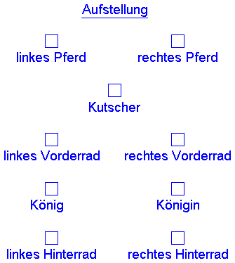

Bei König und Königin müssen die zwei Personen aufstehen.
Bei Kutscher muß die eine Person aufstehen.
Bei linkes und rechtes Pferd müssen die zwei Personen aufstehen.
Bei den vier Rädern müssen die vier Personen aufstehen.
Bei der Karosse müssen alle Personen bis auf die zwei Pferde aufstehen.

